2019年兒童國際民俗舞蹈教學師資研習實施計畫
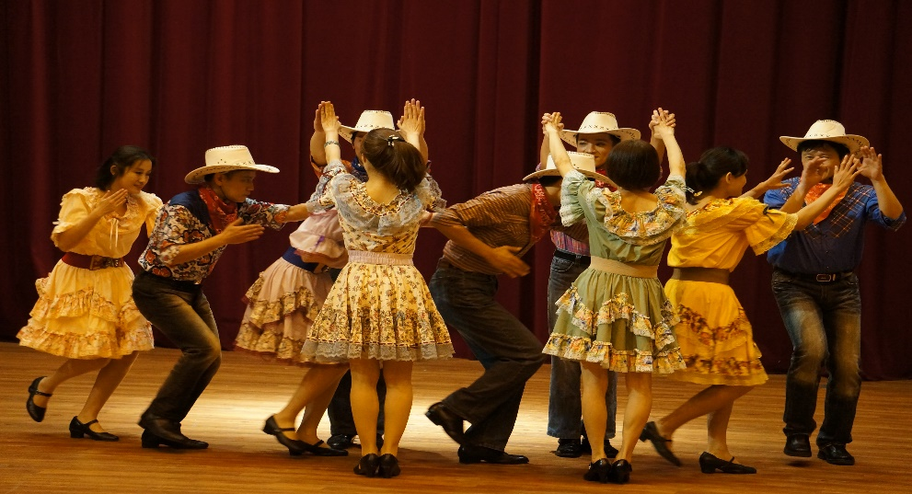
一、緣起
國際民俗舞蹈（Folk Dance）兼具國際視野與文化藝術、體育活動的價值，一直是兒童教育中非常好的素材。在台灣，相關教學素材的發展極其有限，也限制了學童藉由舞蹈認識世界的機會。因此中華民國國際民俗舞蹈協會針對學齡前兒童至國中1年級進行國際民俗舞蹈教學素材的出版，期望藉由此教材，輔以相關師資的訓練，提昇國小教師舞蹈教學之能力，豐富國小體育教學的內涵。
二、目標
（一）配合大台北地區運動人口倍增計畫，提昇教師及學生運動人口。
（二）藉由民俗舞蹈教師訓練，提升相關教學技巧與內容，讓民俗舞蹈在義務教育紮根。
三、研習對象
各國中小及幼稚園教師。人數預計150人。
四、辦理單位
（一）指導單位：教育部體育署、新北市政府教育局、台北市政府教育局
（二）主辦單位：新北市板橋區江翠國小
（三）承辦單位：中華民國國際民俗舞蹈協會
五、活動日期：2019年6月29日星期六全天(9:00am~4:30pm)。
六、活動地點：江翠國小活動中心（新北市板橋區文化路二段413號 捷運江子翠6號出口）
七、報名辦理與活動相關(請參考附件一)
（一）報名辦理方式：請逕上新北市、台北市教師研習系統報名；全程參與者核予研習時數6小時。
（二）活動費用：參加者免費
（三）1.有任何研習相關問題請email至service@tifa-folkdance.org.tw與國際民俗舞蹈協會聯絡，或電洽0975-320210陳弘章先生，謝謝!
2.請學員自備免洗杯及午餐。
3.場內禁止穿著跟鞋，請學員穿著運動鞋、輕便服裝上課。

附件一、活動內容與流程
- 課程內容：
以適合國小學生學習為主的各國簡易民俗舞蹈(以國際民俗舞蹈協會出版之國際民
俗舞蹈兒童教材第一、二、三輯中挑選)。
- 活動流程：
時間 | 活動名稱 | 主持（講）人
09:00-09:30 | 報到；始業式
09:30-11:00 | 兒童國際民俗舞蹈教學  (遊戲舞蹈) | 中華民國國際民俗舞蹈  協會講師
11:00-11:15 | 休息
11:15-12:00 | 兒童國際民俗舞蹈教學  (各國簡易舞蹈) | 中華民國國際民俗舞蹈協協會講師
12:00-13:30 | 午餐及休息
13:30-14:50 | 兒童國際民俗舞蹈教學  (簡易表演舞蹈) | 中華民國國際民俗舞蹈  協會講師
14:50-15:00 | 休息
15:00-16:30 | 兒童國際民俗舞蹈教學及  分組演練 | 中華民國國際民俗舞蹈  協會講師
16:30-17:00 | 總複習 | 所有講師

___________________________________

107學年度兒童國際民俗舞蹈教學師資研習 報名表
( 非教師網報名者，請將報名表於6月27日(四)下午4點以前以w檔email寄至中華民 國國際民俗舞蹈協會收 email: service@tifa-folkdance.org.tw ，如有問題請電0975-320210陳弘章 謝謝！ )
姓名 |  | 性別 | 住址 |  | 聯絡電話
 |  |  | □□□ |  | 日：  夜：
身份證字號 |  |  | 行動電話 |  | 所屬學校
生日 | / / |  | 電子郵件信箱 |  | 單位

